МІНІСТЕРСТВО ОСВІТИ І НАУКИ УКРАЇНИ
НАЦІОНАЛЬНИЙ ТЕХНІЧНИЙ УНІВЕРСИТЕТ УКРАЇНИ
«КИЇВСЬКИЙ ПОЛІТЕХНІЧНИЙ ІНСТИТУТ ІМЕНІ ІГОРЯ СІКОРСЬКОГО»
Факультет інформатики та обчислювальної техніки
Кафедра інформатики та програмної інженерії

Звіт
з лабораторної роботи №8 з дисципліни
«Методи та технології штучного інтелекту»

«Застосування генетичних алгоритмів в задачах оптимізації »

Перевірив:  Шимкович В.М. | Виконав:  студент 3 курсу  групи ІП-11 ФІОТ  Прищепа В.С.

Київ-2023
Лабораторна робота №8
Застосування генетичних алгоритмів в задачах оптимізації

Мета роботи: отримання та закріплення знань, формування практичних навичок застосування генетичних алгоритмів до різних завдань оптимізації.

Задача: розмістити радіоелементи у корпусі пристрою.
Задамо наступні параметри пристрою: розмір — 50х50 у.о., кількість радіоелементів — 10, елементи довжиною та шириною між 3 та 7, з’єднання елементів відбувається з ймовірністю 0.25.
Нехай генетичний алгоритм має наступні параметри: розмір популяції 50, схрещування одно- та двоточкове, ймовірності мутацій (ген хромосоми змінюється на новий випадковий) 0.1 та 0.25, вагові коефіцієнти загальної довжини з’єднань 0.2 та 0.5, зупинка алгоритму після 100 генерацій або коли загальна площа перекриттів = 0.
Лістинг:
import random
import numpy as np
import matplotlib.pyplot as plt
from matplotlib import patches

class Chromosome:
def __init__(self, genes):
self.genes = genes
self.fitness = 0
self.total_overlap_area = 0
self.total_length = 0

class GeneticAlgorithm:
def __init__(self, board_width, board_height, max_side, elements_number, elements_sizes, connection_matrix, population_size, mutation_rate, connection_rate):
self.board_width = board_width
self.board_height = board_height
self.max_side = max_side
self.elements_number = elements_number
self.elements_sizes = elements_sizes
self.connection_matrix = connection_matrix
self.population_size = population_size
self.mutation_rate = mutation_rate
self.connection_rate = connection_rate
self.population = [Chromosome([(random.uniform(0, self.board_width - self.max_side), random.uniform(0, self.board_height - self.max_side)) for _ in range(self.elements_number)]) for _ in range(self.population_size)]

def calculateOverlapArea(self, elem_1, elem_2, sizes_1, sizes_2):
x1, y1 = elem_1
x2, y2 = elem_2
width1, height1 = sizes_1
width2, height2 = sizes_2
left = max(x1 - width1 / 2, x2 - width2 / 2)
right = min(x1 + width1 / 2, x2 + width2 / 2)
bottom = max(y1 - height1 / 2, y2 - height2 / 2)
top = min(y1 + height1 / 2, y2 + height2 / 2)
overlap_width = max(0, right - left)
overlap_height = max(0, top - bottom)
return overlap_width * overlap_height

def calculateFitness(self, chromosome):
total_overlap_area = 0
for i in range(len(chromosome.genes)):
for j in range(i + 1, len(chromosome.genes)):
overlap_area = self.calculateOverlapArea(chromosome.genes[i], chromosome.genes[j], self.elements_sizes[i], self.elements_sizes[j])
total_overlap_area += overlap_area
chromosome.total_overlap_area = total_overlap_area
P_total_overlap_area = total_overlap_area / (self.elements_number * self.board_width * self.board_height)
total_length = 0
for i in range(len(chromosome.genes)):
for j in range(len(chromosome.genes)):
if self.connection_matrix[i][j] == 1:
distance = np.linalg.norm(np.array(chromosome.genes[i]) - np.array(chromosome.genes[j]))
total_length += distance
chromosome.total_length = total_length
O_L_total = total_length / (self.elements_number**2 * np.sqrt(self.board_width**2 + self.board_height**2))
chromosome.fitness = self.connection_rate * O_L_total + P_total_overlap_area
return chromosome.fitness

def chooseParents(self, population):
parent1 = population[0]
temp = population.copy()
temp.pop(0)
parent2 = random.choice(temp)
return parent1, parent2

def crossingOneDot(self, parent1, parent2):
crossover_point = random.randint(1, len(parent1.genes) - 1)
child1_genes = parent1.genes[:crossover_point] + parent2.genes[crossover_point:]
child2_genes = parent2.genes[:crossover_point] + parent1.genes[crossover_point:]
child1 = Chromosome(child1_genes)
child2 = Chromosome(child2_genes)
return child1, child2

def crossingTwoDot(self, parent1, parent2):
crossover_point_1 = random.randint(0, len(parent1.genes) - 1)
crossover_point_2 = random.randint(crossover_point_1, len(parent1.genes) - 1)
child1_genes = parent1.genes[:crossover_point_1] + parent2.genes[crossover_point_1:crossover_point_2] + parent1.genes[crossover_point_2:]
child2_genes = parent1.genes[:crossover_point_1] + parent2.genes[crossover_point_1:crossover_point_2] + parent1.genes[crossover_point_2:]
child1 = Chromosome(child1_genes)
child2 = Chromosome(child2_genes)
return child1, child2

def mutation(self, chromosome):
for i in range(len(chromosome.genes)):
if random.random() < self.mutation_rate:
chromosome.genes[i] = (random.uniform(0, self.board_width - self.max_side), random.uniform(0, self.board_height - self.max_side))
return chromosome

def start(self, generations_number):
best_fitness_per_generation = []
for generation in range(generations_number):
for chromosome in self.population:
self.calculateFitness(chromosome)
self.population.sort(key=lambda x: x.fitness)
next_generation = self.population[:len(self.population) // 2]
if self.population[0].total_overlap_area == 0:
break
best_fitness_per_generation.append(self.population[0].fitness)
while len(next_generation) < len(self.population):
parent1, parent2 = self.chooseParents(next_generation)
child1, child2 = self.crossingTwoDot(parent1, parent2)
child1 = self.mutation(child1)
child2 = self.mutation(child2)
next_generation.extend([child1, child2])
self.population = next_generation
best_solution = sorted(self.population, key=lambda x: x.fitness)[0]
self.calculateFitness(best_solution)
return best_solution, best_fitness_per_generation

board_width = 50
board_height = 50
elements_number = 10
min_side = 3
max_side = 7

elements_sizes = [(random.randint(min_side, max_side), random.randint(min_side, max_side)) for _ in range(elements_number)]
connection_matrix = [[0 if random.random() < 0.75 else 1 for _ in range(elements_number)] for _ in range(elements_number)]
genetic_algo = GeneticAlgorithm(board_width=board_width, board_height=board_height, max_side=max_side, elements_number=elements_number,
elements_sizes=elements_sizes, connection_matrix=connection_matrix, population_size=50, mutation_rate=0.25, connection_rate=0.5)
best_solution, best_fitness_per_generation = genetic_algo.start(generations_number=100)
print(f'Total overlap area: {best_solution.total_overlap_area}')

fig, ax = plt.subplots(figsize=(8, 8))
for i, (x, y) in enumerate(best_solution.genes):
ax.add_patch(patches.Rectangle((x, y), elements_sizes[i][0], elements_sizes[i][1], fill=None, edgecolor='orange'))
for i in range(len(best_solution.genes)):
for j in range(i + 1, len(best_solution.genes)):
if connection_matrix[i][j] == 1:
x1, y1 = best_solution.genes[i]
x2, y2 = best_solution.genes[j]
ax.plot([x1 + elements_sizes[i][0] / 2, x2 + elements_sizes[j][0] / 2], [y1 + elements_sizes[i][1] / 2, y2 + elements_sizes[j][1] / 2], linestyle='-.', linewidth=1, color='green')
plt.xlim(0, board_width)
plt.ylim(0, board_height)
plt.title('Best solution')
plt.xlabel('X')
plt.ylabel('Y')
plt.grid(True)
plt.show()

plt.plot(best_fitness_per_generation)
plt.xlabel('Generation')
plt.ylabel('Best fitness')
plt.show()
Виконання:
1) Схрещування одноточкове, ймовірності мутацій 0.1, вагові коефіцієнти загальної довжини з’єднань 0.2:
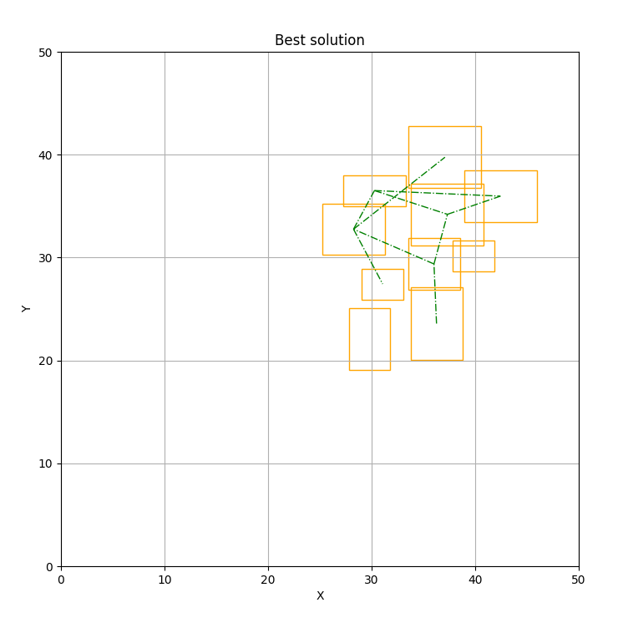
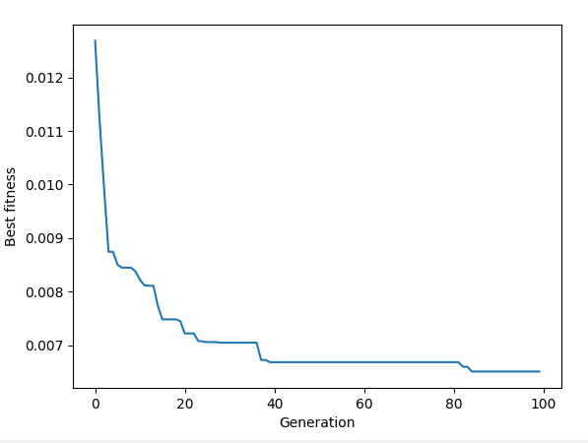
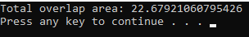
2) Схрещування одноточкове, ймовірності мутацій 0.1, вагові коефіцієнти загальної довжини з’єднань 0.5:
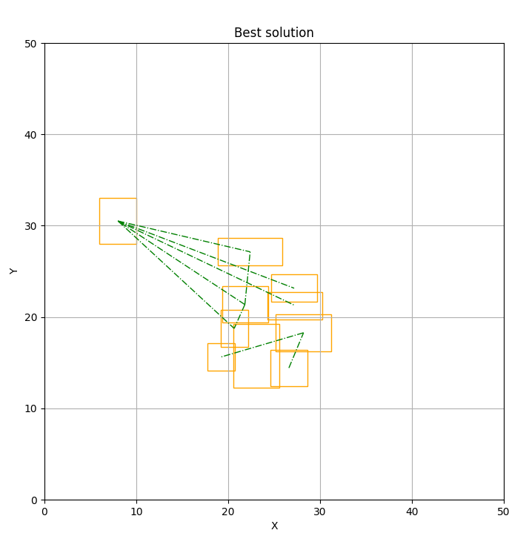
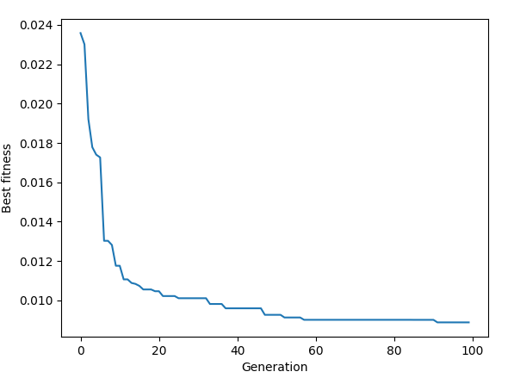
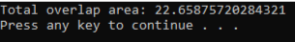
3) Схрещування одноточкове, ймовірності мутацій 0.25, вагові коефіцієнти загальної довжини з’єднань 0.2:
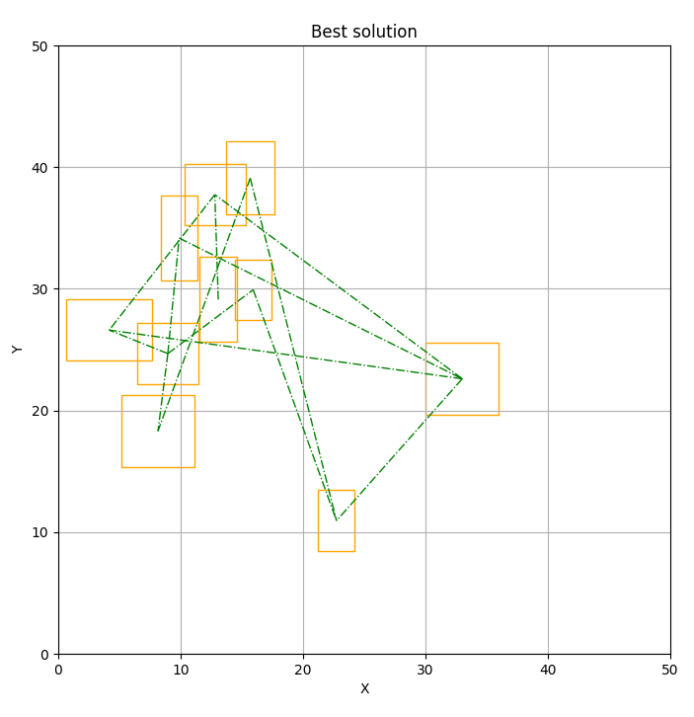
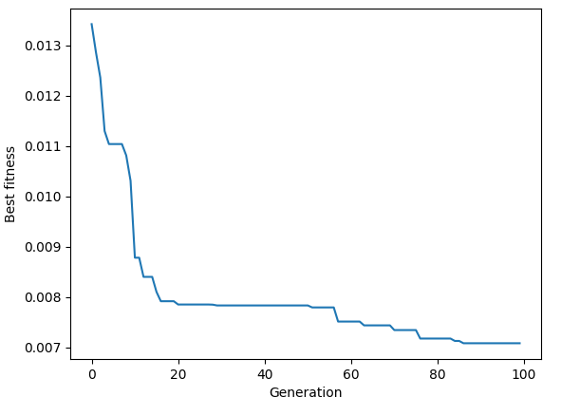
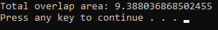
4) Схрещування одноточкове, ймовірності мутацій 0.25, вагові коефіцієнти загальної довжини з’єднань 0.5:
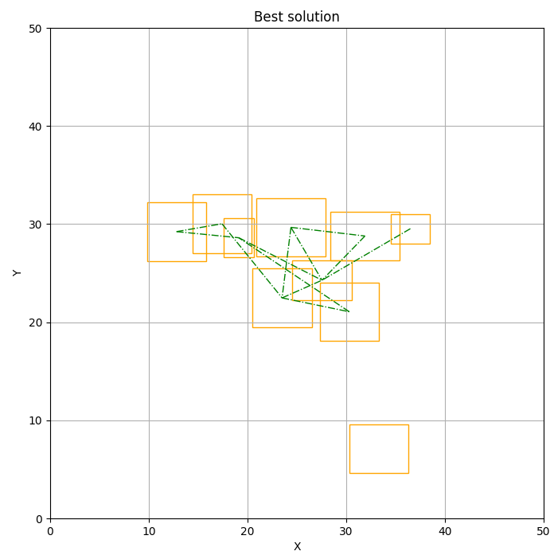
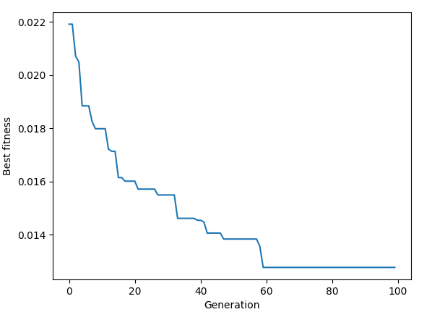
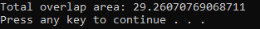
5) Схрещування двоточкове, ймовірності мутацій 0.1, вагові коефіцієнти загальної довжини з’єднань 0.2:
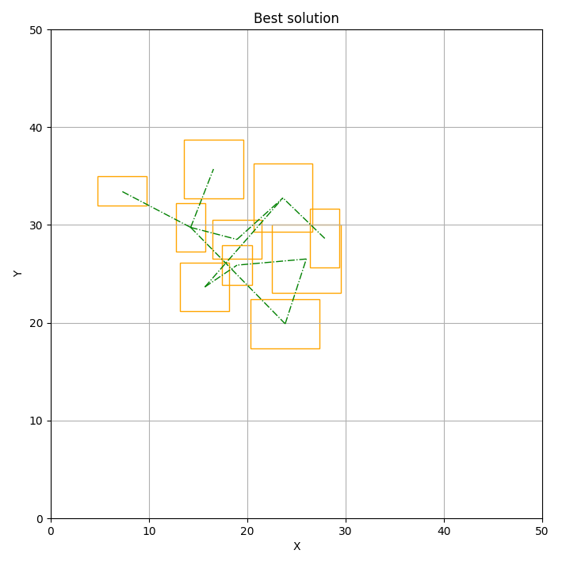
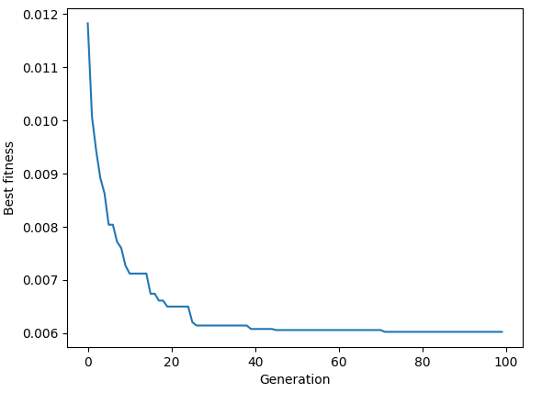
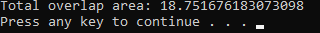
6) Схрещування двоточкове, ймовірності мутацій 0.1, вагові коефіцієнти загальної довжини з’єднань 0.5:
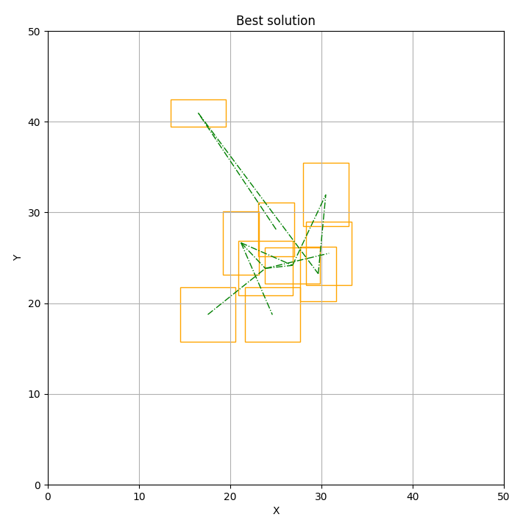
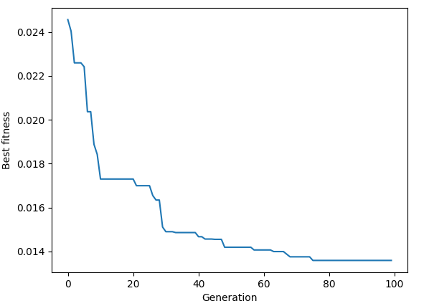
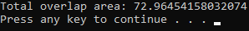
7) Схрещування двоточкове, ймовірності мутацій 0.25, вагові коефіцієнти загальної довжини з’єднань 0.2:
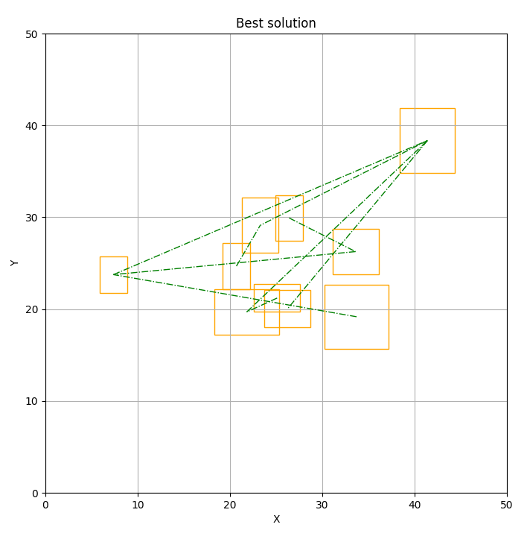
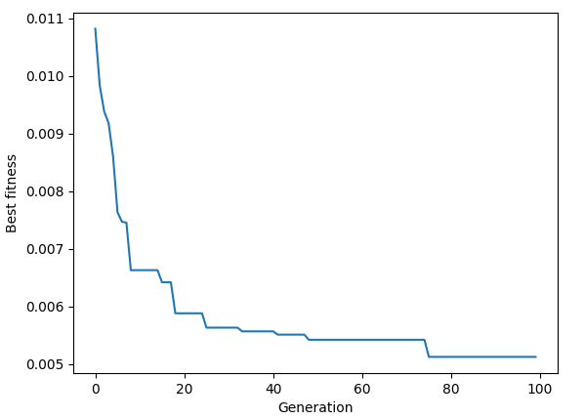
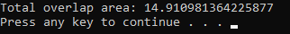
8) Схрещування двоточкове, ймовірності мутацій 0.25, вагові коефіцієнти загальної довжини з’єднань 0.5:
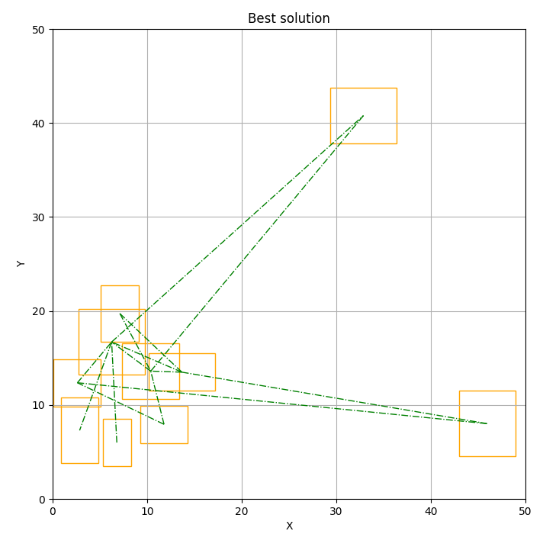
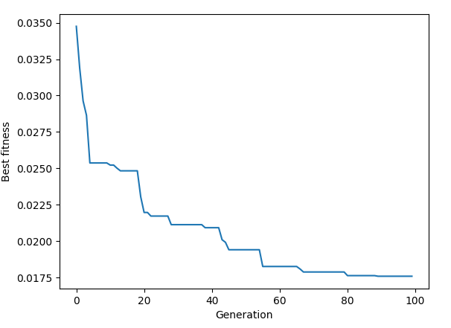
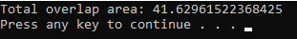
Висновок: Під час виконання лабораторної роботи я застосував генетичний алгоритм для задачі розміщення радіоелементів у корпусі пристрою. Код, результати виконання наведені вище. Найкращі параметри ГА: схрещування одноточкове, ймовірності мутацій 0.25, вагові коефіцієнти загальної довжини з’єднань 0.2.

